**中国人寿寿险APP理赔操作指引--学平险**

**1、发票总金额不超过1万元，可以通过中国人寿寿险APP线上办理；上传身份证+银行卡+医疗资料 照片即可；若有缺失，会有短信通知补缺。2、若金额超过1万元，也是同样步骤，先线上申请，线上审核通过后，会通知递交纸质实物资料。**

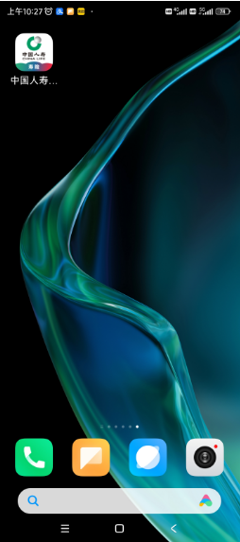  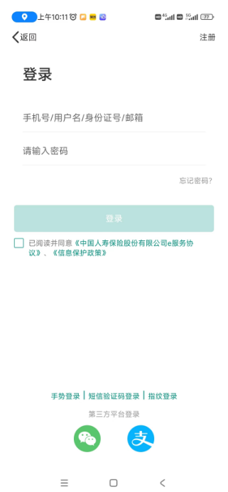**下载，打开中国人寿寿险APP**  **点击右上角-我的理赔** **注册，同时进行实名认证/刷脸认证**

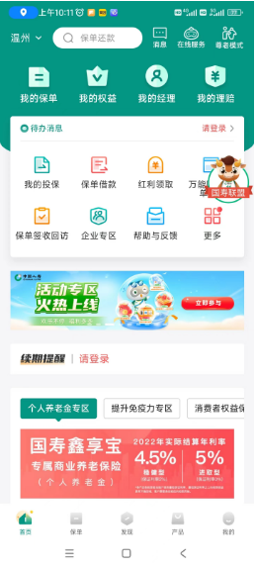 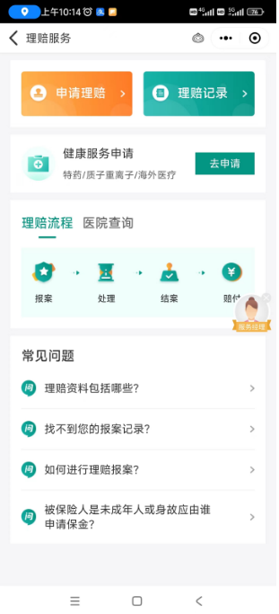 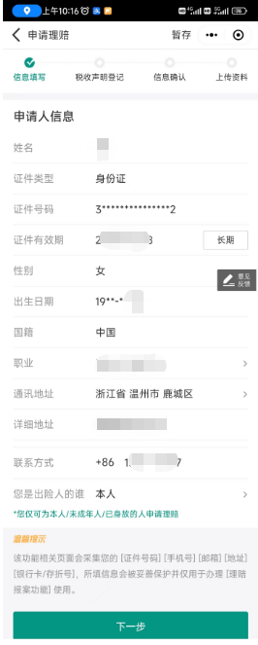

**再次点击-我的理赔 点击 申请理赔 填写好申请人信息，申请人是出险人的本人**

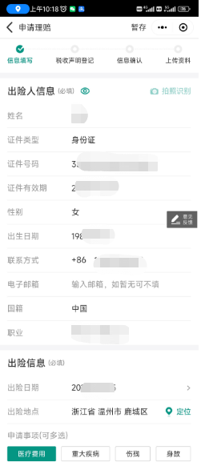 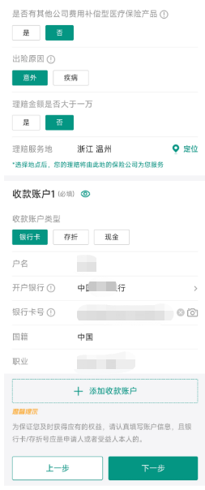 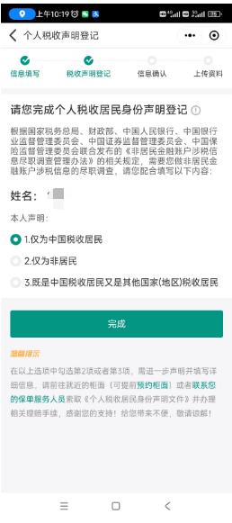

**出险日期是看诊发票第一天的日期** **理赔服务地是温州**  **声明选择第一项，仅为中国税收居民**

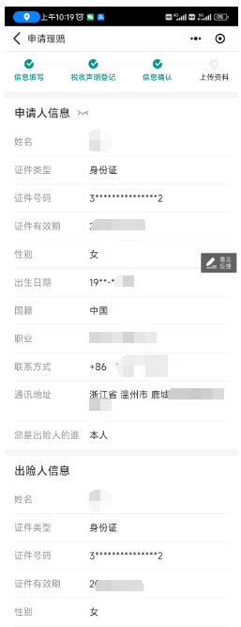 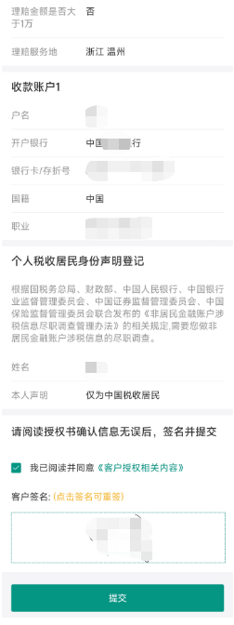

**信息确认后，**

**在最下方手写签字**

**完成并提交**

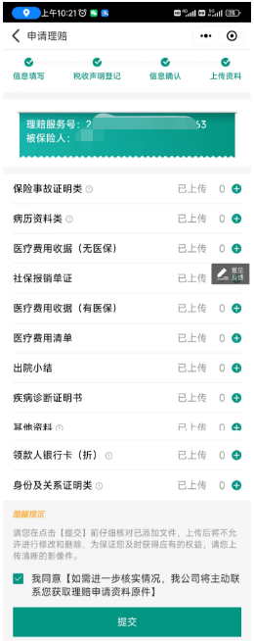

**点击“加号”将材料拍照上传，**

**全部上传后点击提交，即可完成。**

**APP中需要提供的资料（拍照即可）：**

1. **意外门诊：门诊发票，门诊病历**

**（日子一一对应，缺一不可）均为原件；**

1. **住院 ： 医疗证明书，住院病历，住院发票，出险小结，费用结算清单 均为原件，有红章；**

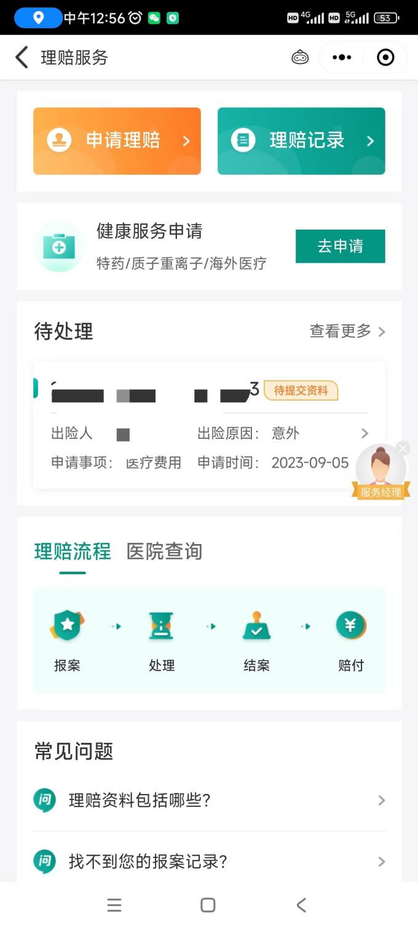 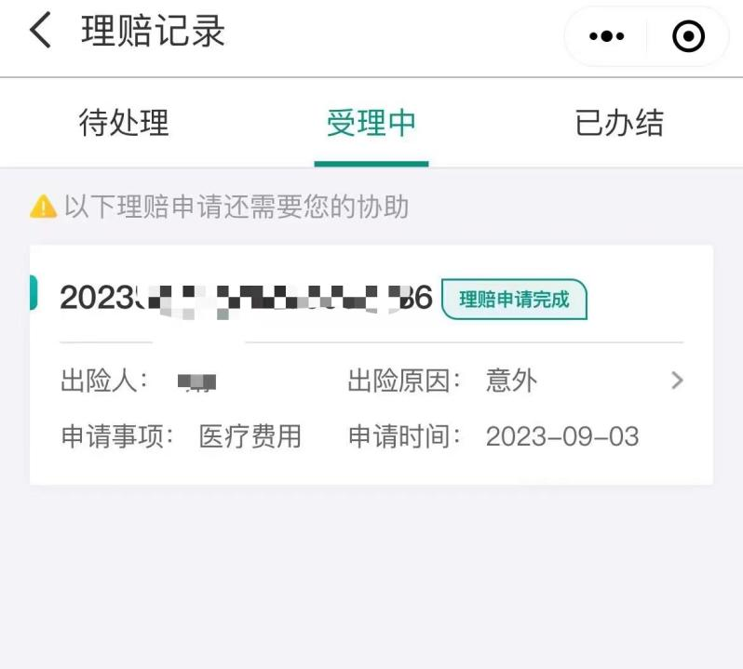

**再次点击我的，可以在“待处理”或者“理赔记录”**

**界面查询进度；若还有缺失，会有短信通知补缺；**